GUÍA DE INGLÉS

Name: | Grade: 3°A | Date: semana N° 7

¿QUÉ APRENDEREMOS?
Objetivo (s): OA13 -Escribir (por ejemplo: completar o responder preguntas), de acuerdo a un modelo y con apoyo de imágines y vocabulario dado, textos como oraciones, invitaciones
y diálogos de dos o tres intercambios acerca de temas conocidos o de otras preguntas.
Contenidos: Colores y ropa en inglés.
Objetivo de la semana: Reconocer e identificar colores y ropa en inglés.
Habilidad: Identificar colores y ropa en inglés.

¿Qué necesito saber?

Para comenzar necesitas saber de qué se trata la habilidad de Identificar y qué entendemos por colores y ropa.
Entonces:

Identificar es: Establecer, demostrar o reconocer la identidad de una cosa o persona. Entendemos por colores y ropa:
Los colores son todo lo que podemos ver y que en algunos casos identifica distintos objetos.

La ropa es todo lo que utilizamos ya sea para abrigarnos cuando hace frio o ponernos algo ligero cuando hace mucho calor.

Entonces, en esta guía realizaremos lo siguiente:

Los colores son (Colors are): Algunos artículos de ropa son (Some clothing items are):
ENGLISH | SPANISH
Red | Rojo
Blue | Azul
Yellow | Amarillo
Green | Verde
Brown | Café
Pink | Rosado
Black | Negro
White | Blanco
Orange | Naranjo
Purple | Morado

ENGLISH | SPANISH
Coat | Abrigo
Trousers/Pants | Pantalón
Jumper | Chaleco/Chomba
Shoes | Zapatos
Jacket | Chaqueta/Parka
Dress | Vestido
T-shirt | Polera
Jeans | Pantalón de mezclilla
Shorts | Pantalón corto

I.- Color the circles and write the color that results. (Pinta los círculos y escribe el color que resulta) (Green, purple or orange?)

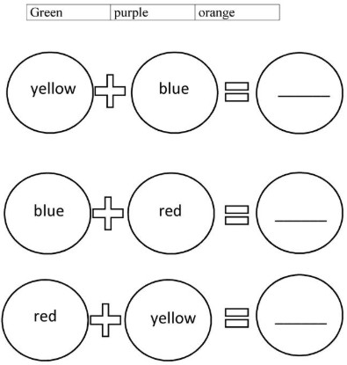

II.- Look at the picture and circle the correct name for each clothe. (Observa la imagen y encierra su nombre correspondiente)

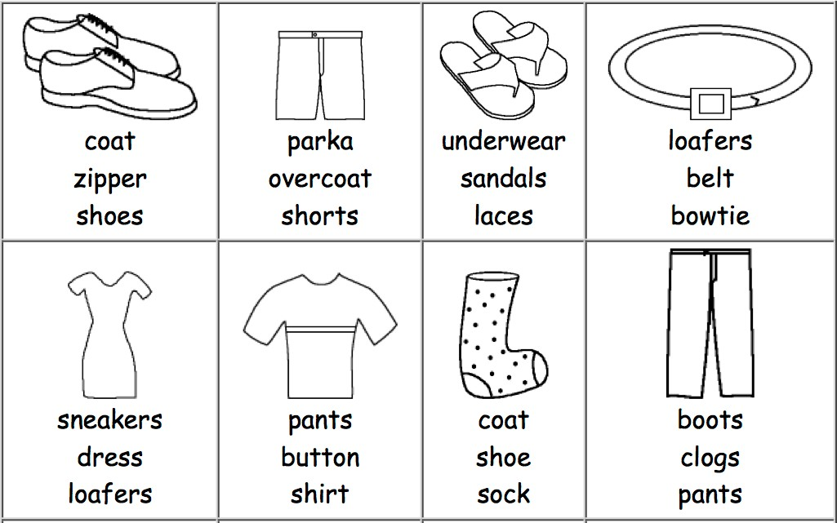

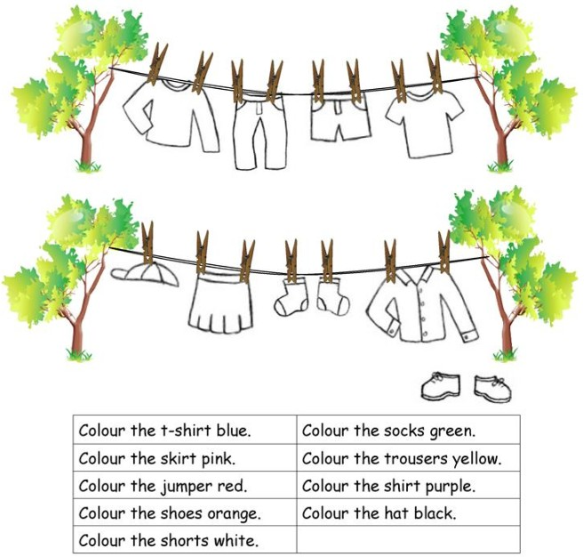
III.- Read the sentences and paint the clothe with its color. Look up for the words that you don’t know. (Lee las oraciones y pinta los artículos de ropa con el color correspondiente. Busca en el diccionario las palabras que no conozcas.)

IV.- Look at the example and write the words that you don’t know (Observa el ejemplo y escribe las palabras de vocabulario que no conces)

ENGLISH | SPANISH
SOCKS | CALCETINES

¿De qué sirve conocer los colores y la ropa en inglés?

*Enviar foto de la guia desarrollada al whatsapp del curso y archivar en cuaderno.

YOU ARE FANTASTIC!

Autoevaluación o Reflexión personal sobre la actividad:
1.- ¿Qué fue lo más difícil de este trabajo? ¿Por qué?
…………………………………………………………………………………………………………………..

